14% de la población no tiene acceso a agua potable
y 40% continúa sin alcantarillado

- Beni, Pando y Cochabamba registran mayor atraso en agua potable.
- Casi la mitad de la población de Beni, Potosí, Oruro, Pando y Santa Cruz no tiene saneamiento básico.
- Chuquisaca, Pando y Potosí continúan con baja conexión eléctrica, pese a que el país produce energía en exceso.
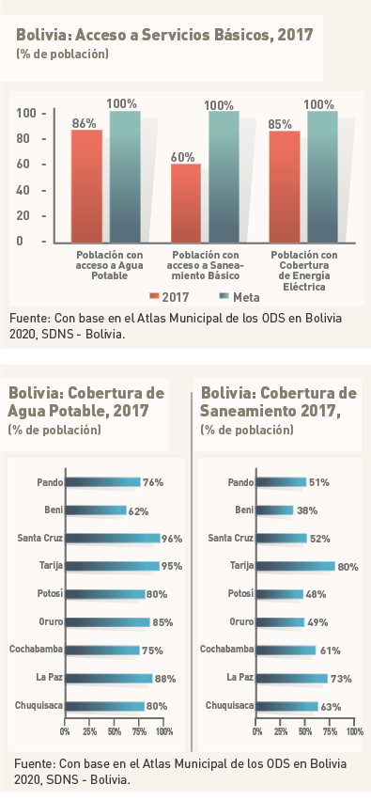
El acceso a servicios básicos es un derecho humano que aún no llega a todos. Alrededor de 1.597.000 personas en Bolivia no acceden a agua potable, cifra equivalente a 14% de la población total.
Respecto a saneamiento básico, más de 4.475.000 habitantes, 40% del total, no disponen de esta conexión. En el caso de energía eléctrica, a pesar de que la capacidad de generación de electricidad en el país es el doble de lo que se demanda, existen más de 1.514.000 habitantes sin cobertura.
Si bien el acceso a servicios básicos tuvo importantes avances en los últimos 20 años, se advierten marcadas desigualdades entre los departamentos, subraya Fundación Jubileo, en el documento 10 temas clave para la gestión de gobernaciones y municipios, Elecciones 2021.
En el acceso al recurso vital de agua potable, Santa Cruz, Tarija y La Paz resultan muy por encima del promedio nacional, mientras Beni, Pando y Cochabamba se ubican por debajo, de acuerdo con datos del Atlas Municipal de los Objetivos de Desarrollo Sostenibles (ODS) en Bolivia 2020, procesados por la Red de Soluciones para el Desarrollo Sostenible en Bolivia (SDSN).
En la cobertura de saneamiento básico, que principalmente comprende el servicio de alcantarillado, Tarija, La Paz y Chuquisaca se sitúan muy por encima de los departamentos de Beni, Potosí, Oruro, Pando y Santa Cruz, donde el desafío es dotar de este servicio prácticamente a la mitad de su población.
En energía eléctrica, las poblaciones de departamentos de Chuquisaca, Pando y Potosí son las de más bajo beneficio, comparativamente con el promedio nacional.
La mayoría de los departamentos del país se enfrenta a una urbanización acelerada, por lo que resulta fundamental la articulación de los planes y programas relacionados con el saneamiento básico y con el acceso a agua potable, a fin de promover la gestión de riesgos y un adecuado uso del recurso agua.
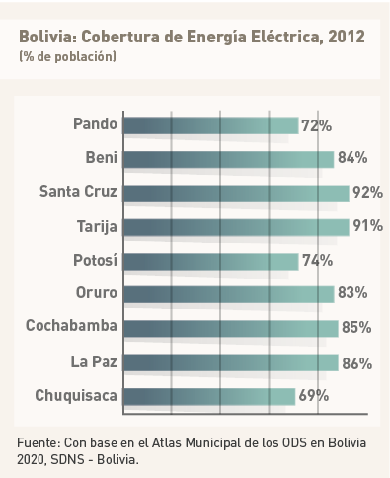
En el contexto mundial, se plantean grandes desafíos como efectos del cambio climático, lo que demanda políticas de largo plazo, no solo en lo referido al acceso a agua y servicios básicos, sino en garantizar la sostenibilidad de este recurso esencial.
Los candidatos y candidatas que participan en la Elección de Autoridades Políticas Departamentales, Regionales y Municipales están frente al desafío de responder a esta deuda social referida al acceso a servicios básicos:
¿Cómo proponen mejorar el acceso al agua potable en su municipio y promover además la mejora y ampliación de los servicios de saneamiento básico?
¿Cómo articularán los proyectos y planes de servicios básicos entre los niveles departamental y municipal promoviendo las bases para un acceso equitativo a servicios básicos?
¿Qué proyectos de electrificación rural proponen para su departamento, de acuerdo con sus potencialidades?, ¿cómo proponen financiarlos?

Serie:
10 temas clave para la gestión de gobernaciones y municipios
Febrero 2021

